Государственное бюджетное общеобразовательное учреждение
средняя общеобразовательная школа №262
Красносельского района Санкт-Петербурга
____________________________________________________________________________________________________________________
198320 , Россия, Санкт-Петербург, ул. Лермонтова, д.23 литер А
тел/факс 741-74-51

Внеклассное занятие:

математическая игра в 9 классе « Математический детектив»

Учитель математики:
Насырова Светлана Павловна

Санкт – Петербург
2012 г.

Математическая игра в 9 классе «Математический детектив»

Технология сотрудничества, игровая, здоровьесберегающая.

Цели занятия:

- Обобщить теоретические знания по изученным темам;
- Закрепить умения решать задачи;
- Закрепить знания, полученные на уроках алгебры и геометрии.

Задачи занятия:

Образовательные:

Применять полученные знания в различных ситуациях, при решении нестандартных задач;
Применять математические правила и законы при выполнении различных заданий;
Решать задачи на различные темы курса.
Вспомнить важное и интересное, не входящее в основной материал школьной программы.

Воспитательные :

Способствовать воспитанию самостоятельности и ответственности, коммуникативности, креативности, учить работать в коллективе, мгновенно принимать правильное решение , вырабатывать быстроту реакции, уметь выслушать товарища.

Развивающие:

Получить интересную информацию, при этом решая задачи по математике, стремиться к поликультурному образованию, оценить значение математики в других сферах жизни, расширить общекультурный кругозор.

Общие вопросы.

- Состав:

Количество команд равно количеству 9-х классов, в каждой команде по 5 человек.

- Игра происходит в одном помещении.

- Игру ведет ведущий ( как правило учитель математики), за игрой следит жюри и помогает подсчитывать баллы за выполненные задания.

В конце игры все результаты заносятся в сводную таблицу и определяют места команд.
Командам – победителям вручаются грамоты.

- Сводная таблица.

Название конкурса | Кол. баллов | 9 – А | 9 - Б | 9 - В | 9 - Г
1. Приветствие | 3 б.
2. Тест на профессиональную пригодность | 5 б.
3. Складываем версию по кусочкам | 3 б.
4. Фоторобот | 5 б.
5. Опознание улик | 4 б.
6. Расшифровка выкупа | 2 б.
7. Детектор лжи ( конкурс капитанов) | 2 б.
8. Запутанный след | 5 б.
ИТОГО:

- Начало игры. Вступительное слово ведущего.

Ведущий: Тем, кто решил сегодня отдохнуть, еще не поздно покинуть помещение. Вас ждут трудные испытания. События последних дней заставили нас создать на базе нашей школы – АГЕНСТВО МАТЕМАТИЧЕСКОГО УНИВЕРСАЛЬНОГО РОЗЫСКА – « А-МУР»

Нам нужны, не только годные по состоянию здоровья на розыскную работу люди, но также наделенные особыми способностями логически мыслить, умеющие слушать, делать выводы. Нам нужны лучшие из лучших.

Я познакомлю вас с некоторыми донесениями, которые поступили на стол нашего шефа – завуча школы Инны Васильевны.

- «Пропал предел последовательности. Уже две недели его никто не видел».
- «Из школьного музея украдена национальная реликвия – второй замечательный предел».
- «Участились кражи № суммы из карманов мирных граждан»
- «Из голов учащихся 262 школы ушли и до сих пор не вернулись теоремы Фалеса и Пифагора»

Ну а события последних дней говорят о том что некая банда террористов вообще угрожает нашим жизням. С этим что-то надо делать.
Вот почему, мы пригласили сюда лучших представителей 9-х классов для прохождения отборочного тура в « А-МУР».

Законность на отборочном туре будут поддерживать:
«Шеф» -
«Главспец» -
«Главлаб» -

А теперь давайте поближе познакомимся с пятерками смелых, которые не поддались панике, не растерялись, которые жаждут бурной деятельности.

- Приветствие (3 б.)

Командам предлагается представиться жюри и своим соперникам из других классов.

3. Тест на профессиональную пригодность ( разминка – 5 б.)

Каждая команда на листке бумаги записывает только ответы к логическим задачам.
1) Как из трех спичек, не ломая их, сделать четыре? (IV)

2) Два отца и два сына застрелили трех зайцев. Каждый застрелил по одному. Как такое могло случиться? ( Дед, сын, внук).

3) Пять ворохов и семь ворохов сена свезли вместе. Сколько получилось ворохов сена? (Один)

4) За три минуты бревно распилили на полуметровые бревна, причем каждая распиловка занимала 1 минуту. Найти длину бревна. (2 м).

5) За книгу заплатили 1 руб. и ещё половину стоимости книги. Сколько стоит книга? (2 руб.)

Ответы удобно занести в табличку.

вопросы | Верные ответы | 9-А | 9-Б | 9-В | 9-Г
1 | IV
2 | Дед, отец, сын
3 | Один
4 | 2 м
5 | 2 руб.
Кол. балл.

- Умение складывать версию по кусочкам.

Ведущий : В дальнейшей работе нашим смельчакам не раз придется складывать версию из кусочков. Но мы уверены, что торжество справедливости останется за нами.

Из кусочков картона сложить букву Т ( торжество ).

- Фоторобот ( конкурс художников – 5 баллов )
Ведущий:
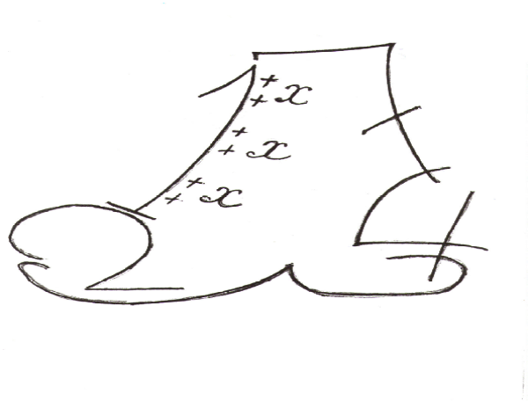На месте одного из преступлений нами был найден ботинок одного из членов банды. Сейчас наши художники попробуют по ботинку восстановить фоторобот бандита. Не забудьте, что это математический портрет, поэтому в нем должно быть как можно больше математических символов.

6. Опознание улик. (3 б. за каждую запись)

Ведущий: На месте одного из преступлений были обнаружены записки с недостающими записями. Скорее всего эти записи зашифрованы. Ваша задача найти ключи к шифрам и разгадать записи.

- Прочтите изречение американского инженера – изобретателя Чарлза Франклина Кеттеринга.

 |  | Д | У |  | Е | Е |  |  | Е | Д
 | А | В | Л |  | Е | Т | Д | Л | Я
Н | Я | ГЛ | А |  | Н | Ы |  | И | Н | Т
Р | Е |  | П | О | Т | О |  |  | Ч | Т | О
ТА | М |  |  |  | Б | И |  | А | Ю | С | Ь
 | Р |  | В | Е | С | Т | И | О | С |  | А
 | О |  | С | В | О | ЕЙ | Ж | И

П
Р
Б
У
Т
П
Т
Щ
Я
В
У
Р
М
Й
С
К
О
Я
С
О
Т
И
Н
З
Е
С
Е
М

БУДУЩЕЕ ПРЕДСТАВЛЯЕТ ДЛЯ МЕНЯ ГЛАВНЫЙ ИНТЕРЕС, ПОТОМУ ЧТО ТАМ Я СОБИРАЮСЬ ПРОВЕСТИ ОСТАТОК СВОЕЙ ЖИЗНИ.

- Прочтите изречение Юзефа Булатовича.

ЧЕМ ДАЛЬШЕ В ЛЕС, ТЕМ БОЛЬШЕ

МУСОРА
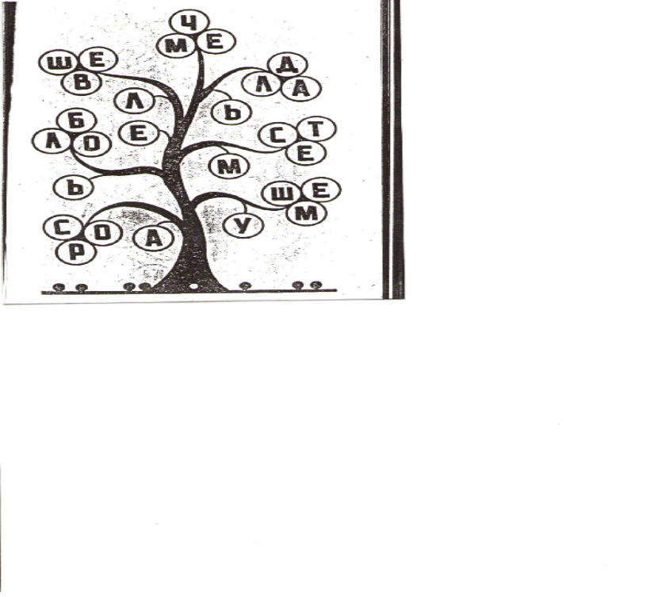

7. Нахождение размера выкупа. (2 балла)

Ведущий : Сейчас я хочу открыть большую тайну, которую до сих пор знали только мы. Преступление, которое хотели совершить в прошлый четверг в нашей школе имело продолжение в виде письма на имя директора школы, где требовали выкуп. Размер выкупа вам придется сейчас определить.

а^{2/3}• а^{1/9}
﴾ ---------------------- ﴿⁻³
а^{-2/9}

(1000$)

8. Следственный эксперимент. (5 баллов)

Ведущий : Очень часто оперативные работники вынуждены выезжать на место преступления для проведения следственного эксперимента, для подтверждения некоторых показаний.

Если вы интересуетесь детективной литературой, то знаете, что непревзойденным мастером распутывания следов преступления был Шерлок Холмс и его друг доктор Ватсон.

Мы предлагаем вам ответить на вопрос Холмса, заданного своему другу.

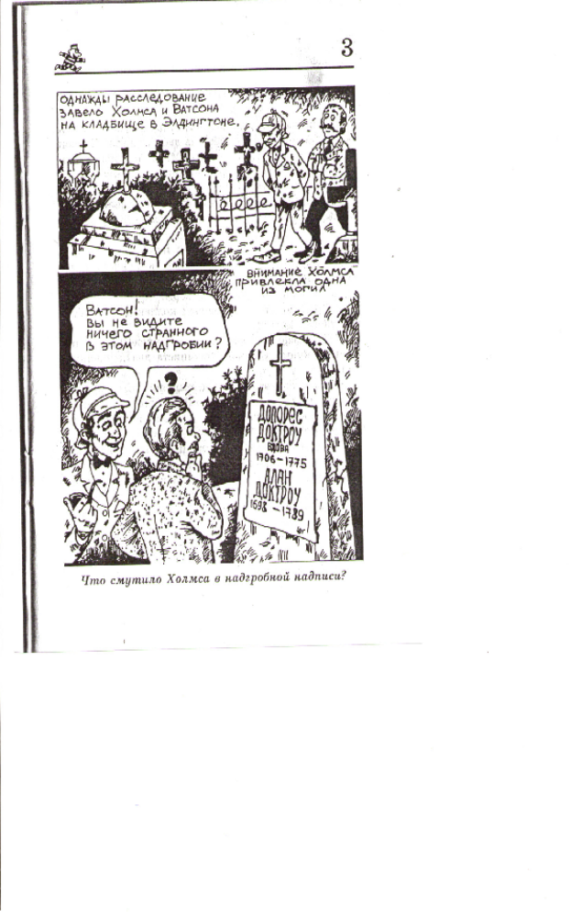

(Согласно надписи на камне, миссис Долорес Доктороу, умерла ранее своего супруга. Значит она не могла являться его вдовой.)
Согласно надписи на камне, миссис Долорес Доктроу умерла ранее своего супруга. А, если это так, то она не могла являться вдовой покойного.
9. Фоторобот (проверка работ художников – 5 баллов)

10. Детектор лжи ( конкурс капитанов – по 1 б. за каждый верный ответ).

Ведущий: Улики собраны, фоторобот готов. Всё указывает на главаря банды по кличке «Хаос». Главарь -человек очень серьёзный противник, поэтому мы должны быть уверены в каждом из избранных.
Уважаемые капитаны, вам придется пройти ещё одно испытание, на детекторе лжи. Отвечайте на вопрос только «Да» или «Нет». Ответы записываются на доске.

9-А 1) Четырехугольник, у которого все стороны равны, называется квадратом. (нет)
9-Б 1) Если в четырехугольнике диагонали взаимно перпендикулярны, то это ромб. (нет)
9-В 1) Если квадрат одной стороны равен сумме квадратов двух других сторон, то этот треугольник – прямоугольный. (да)
9-Г 1) В равнобедренном треугольнике все углы равны. (нет)

9-А 2) Синусом острого угла прямоугольного треугольника называется отношение прилежащего катета к гипотенузе. (нет)
9-Б 2) соs 30° =1/2 (нет)
9-В 2) tg 45° =1 (да)
9-Г 2) cos²α + sin²β =1 – основное тригонометрическое тождество (нет)

11. Запутанный след. (конкурс анаграмм-2 балла)

Ведущий: Спасибо капитанам, которые славно потрудились.
Последнее испытание – разгадать анаграмму. Напоминаю, что такое анаграмма.

Загон – газон
Рагу - угар
Иголка – логика
Топор – ропот

Напоминаю, что подчеркнутые слова не менять.

КАПРИЗ: ВЕС НА МЕТРИКА.

ЛАСКА ВОЗЛЕ ПОДВОДА + А

ГДЕ НАСОС – БРУС

СБОР

( Ответ: Приказ – все на материк.
Скала возле водопада
Где сосна – сруб.
Сбор.)

Ведущий: Уважаемое начальство, прошу подвести итоги всех испытаний.
Большое спасибо всем участникам. Вы прошли отборочный тур и включены в списки Агенства Математического Универсального Розыска.
Давайте бороться с Хаосом и Беспределом совместными усилиями.

12. Подведение итогов игры.

